«Русские шашки»
В октябре – ноябре месяце в группе «Весёлые нотки» проходил проект «Русские шашки». В проекте принимали участие дети, родители и воспитатели.
Во время проекта дети познакомились с историей, правилами игры «Шашки», изготовили вместе с родителями новые виды игры, создали музей «Русские шашки» и презентовали его детям детских садов № 62 «Аленький цветочек» и № 27 «Золотая рыбка». Особенно интересно и важно для детей презентация музея «Русские шашки» для родителей. Ребятам очень понравилось выступать, серьёзные и сосредоточенные рассказывали они о своей проделанной работе. Но больше всего понравилось детям шашечный турнир с родителями. Борьба за победу, эмоции, обсуждения во время игры были у взрослых и детей. Незабываемые впечатления остались у детей навсегда!
Спасибо, папы и мамы,
за помощь в организации проекта
«Русские шашки»!!!
В проекте принимали активное участие: семья Тюкавиных - Савелий, Ольга Сергеевна, Андрей Юрьевич; Васякина Милена, семья Фатеевых - Иван, Галина Владимировна, Виктор Вячеславович; семья Моденовых – Арсений и Денис Степанович. В презентации проекта участвовали дети: Шкрябина Дарья, Низковская Ксения, Капустина Дарья, Вершинина Карина, Тюкавин Савелий, Тонких Савелий, Мельников Матвей, Чирков Варвара, Фатеев Иван, Вохрамеева Полина, Некрасов Андрей, Ядрихинский Дамир и воспитатели: Лазарева Татьяна Евгеньевна, Ерофеевская Алина Олеговна, Чечуева Анна Александровна.

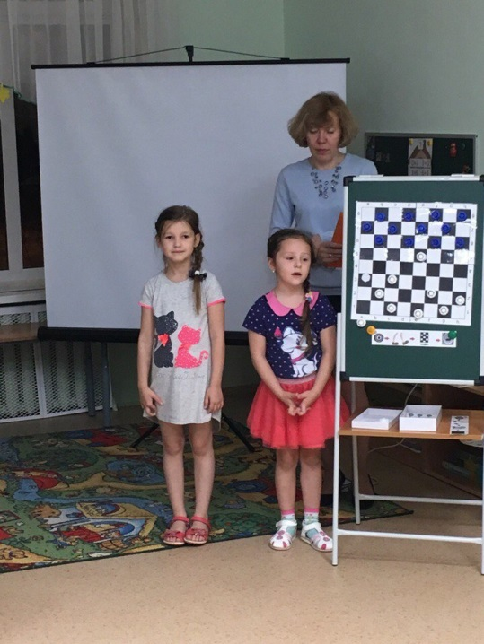
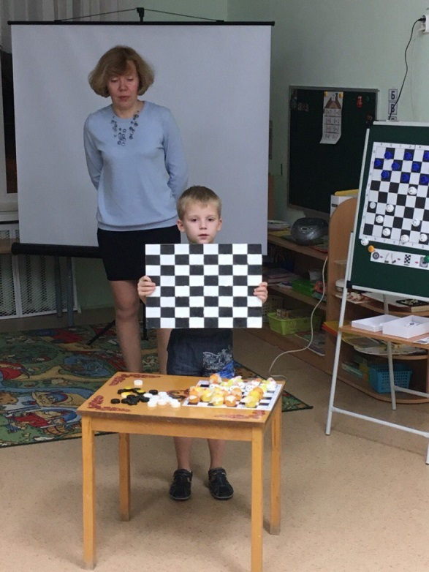

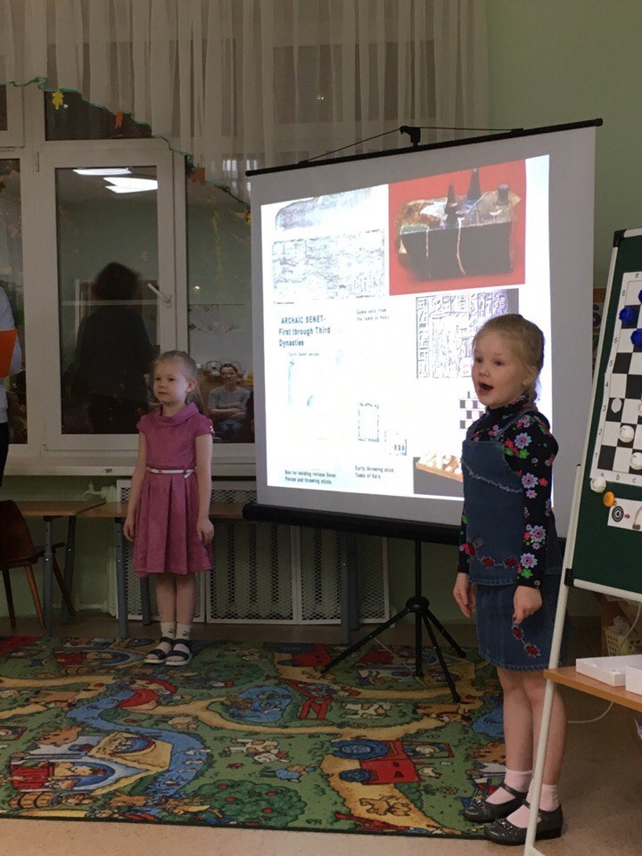
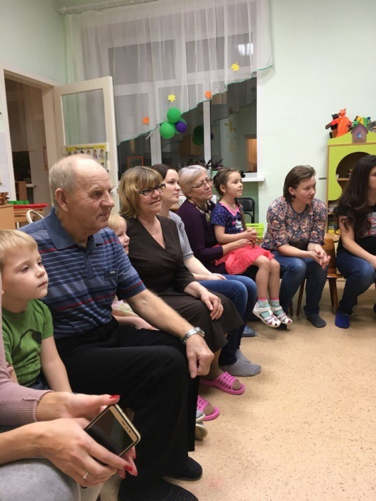

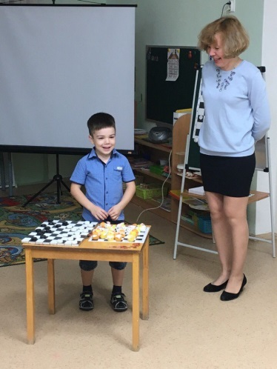
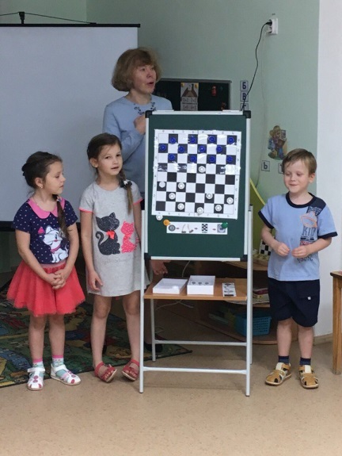

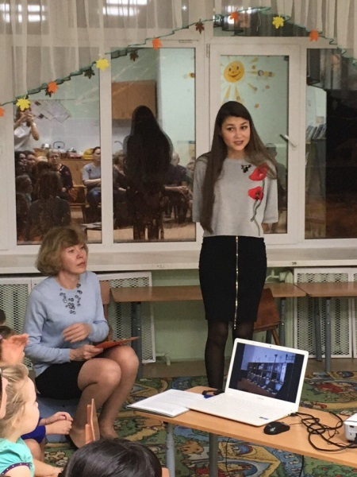

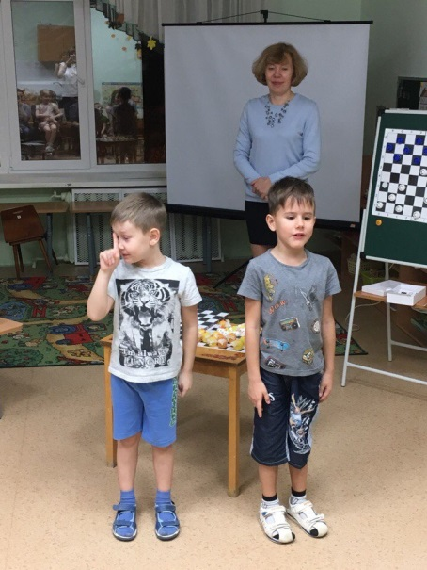
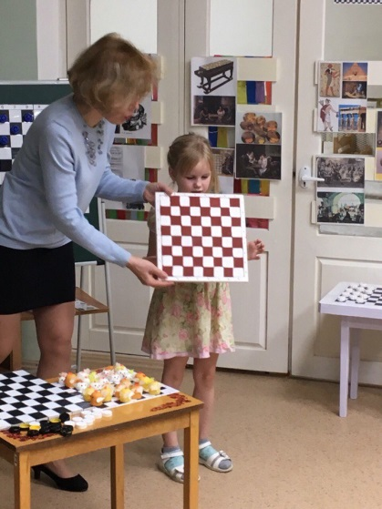

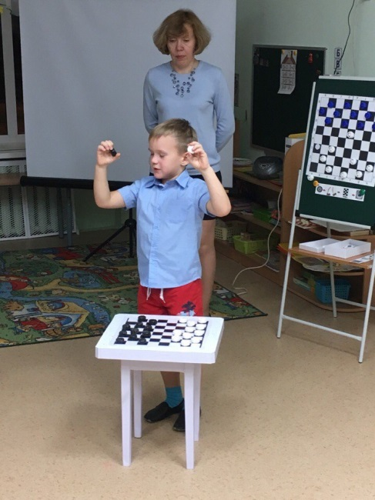
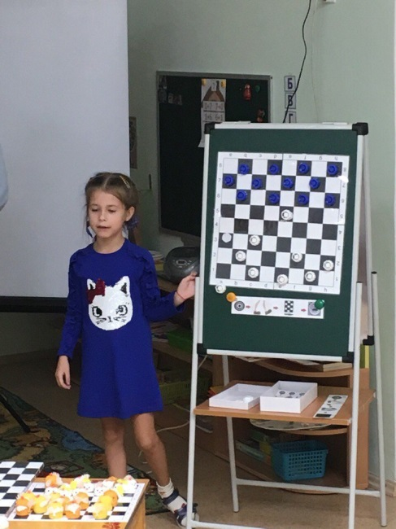

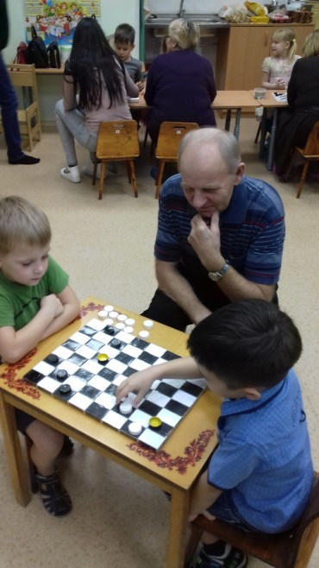
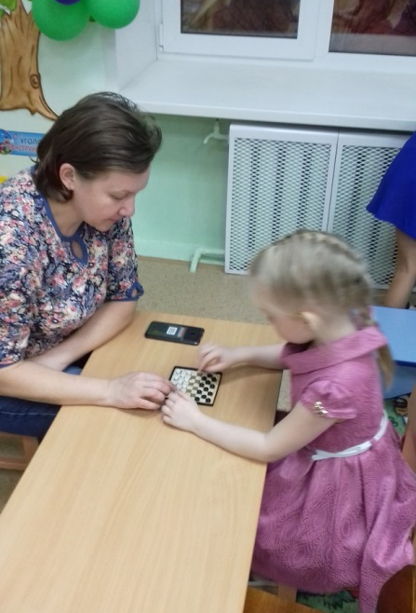
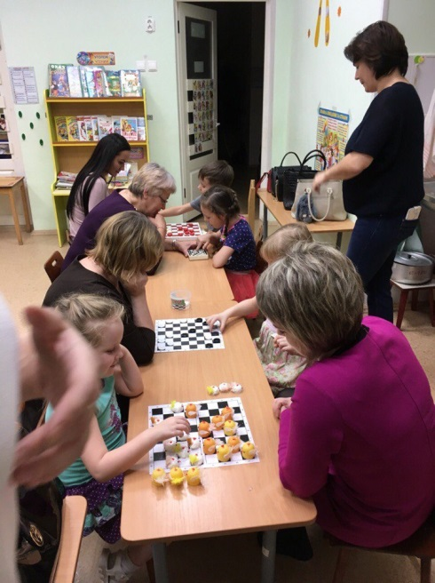

P.S.: Дети нашей группы готовятся к турниру «Русские шашки» с командой детского сада «Аленький цветочек».
Желаем нашей команде ПОБЕДЫ на турнире!!!

